Ritten PVC - groep 2 :
23. Mazier-Asse op 2 augustus 2026 om 08:00 uur – 97 km:
Prachtig, maar redelijk lastige rit, waar we onderweg al meerdere hellingen tegenkomen, allen op mooi lopend terrein. We vertrekken via de Bosstraat, einde Bosstraat steken we zo goed als het kruispunt over naar de Kouterstraat. Einde Kouterstraat gaan we links en steken thv Duizend Appels de spoorweg over. Langs de Schrijberg, Patotterijstraat en verder rijden we Waasmunster centrum voorbij. In Hamme-Zogge gaan we rechts en kruisen de Schelde thv Dendermonde. Via Moorsel, Hekelgem, Affligem,… komen we al in sterk glooiend gebied uit. We komen bij verschillende klimmen uit: Terlindenweg, Heedstraaat, Mazier. Na Mazier passeren we Asse om dan terug richting het noorden te bollen. Via Opwijk, Lebbeke, Moerzeke en Hamme komen we terug in het Waasland uit en fietsen terug naar Puivelde.

Vrij tempo
Geen – wie op een helling wat sneller wil rijden, kan dit altijd. Boven wachten we op elkaar en rijden samen verder.

Weetjes
De Mazier is een beklimming van 782 meter. Het ligt in Asse, Vlaanderen, België. De gemiddelde helling van deze beklimming is 5.2% met een maximum van 7.4%. De Mazier stijgt van 30 meter aan het begin tot 71 meter aan de top, met een totaal van 41 stijgende meters. (bron: my cols)
Asse is een plaats en gemeente in het westen van de Belgische provincie Vlaams-Brabant en het arrondissement Halle-Vilvoorde. De gemeente Asse wordt tegenwoordig bij de Brabantse Kouters gerekend, en tegelijkertijd bij het Pajottenland terwijl Bekkerzeel en Zellik pas in de editie van 't Payottenland uit 1852 deel zijn gaan uitmaken van het naburige Pajottenland. De gemeente is de hoofdplaats van het gerechtelijk en bestuurlijk kanton Asse. Asse telt ruim 35.000 inwoners, die Assenaren worden genoemd. Het lokale dialect is het Asses. Asse is een gemeente die grenst aan het Brussels Hoofdstedelijk Gewest.(bron wikipedia)

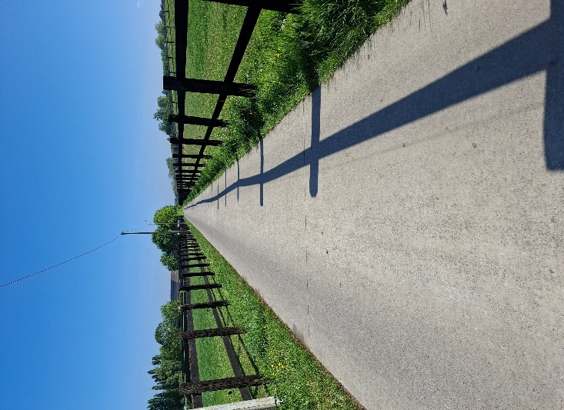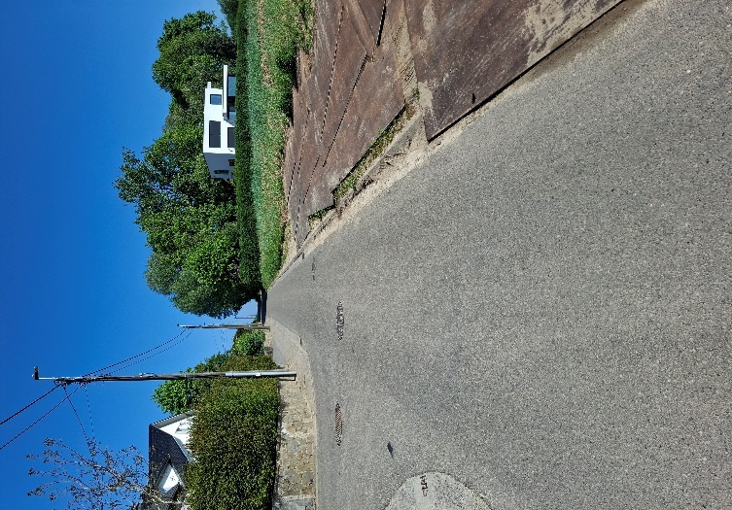
Sfeerbeelden onderweg (bron: eigen foto’s)
GPX
https://www.komoot.com/nl-nl/tour/1785409402?share_token=a3RXXxzjmWjiEOTOjlNdQ2fMTiAKlfKeTUWtCTPyrOhgOV8bPP&ref=wtd

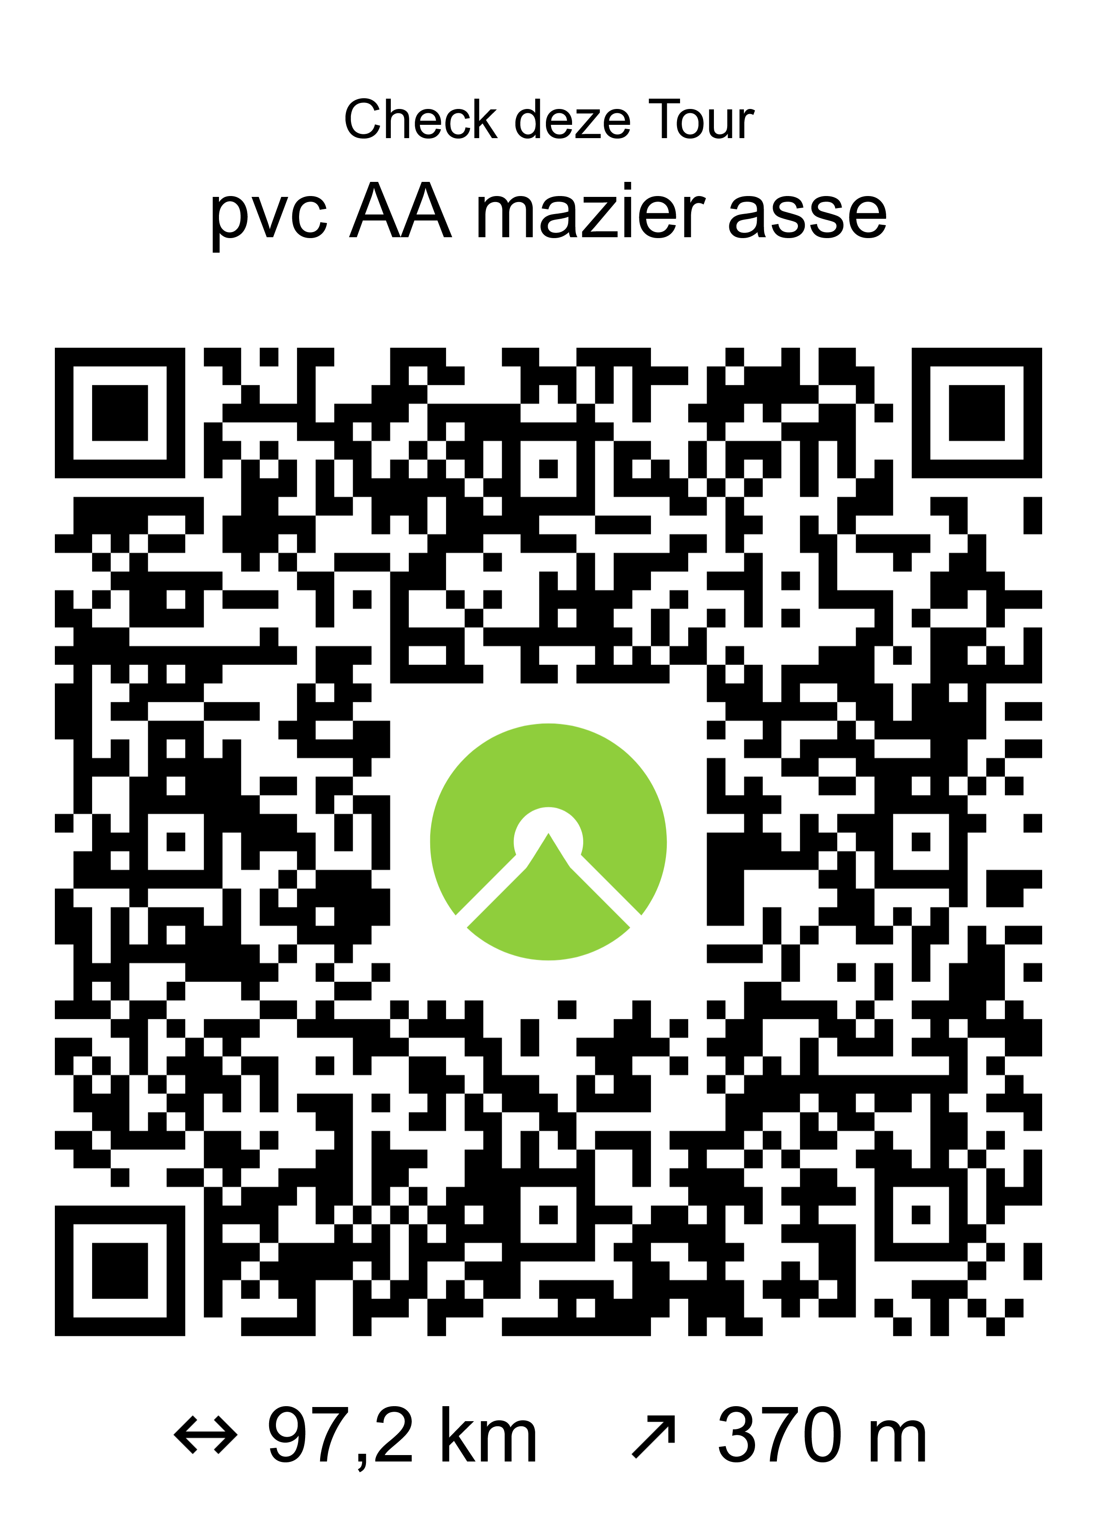

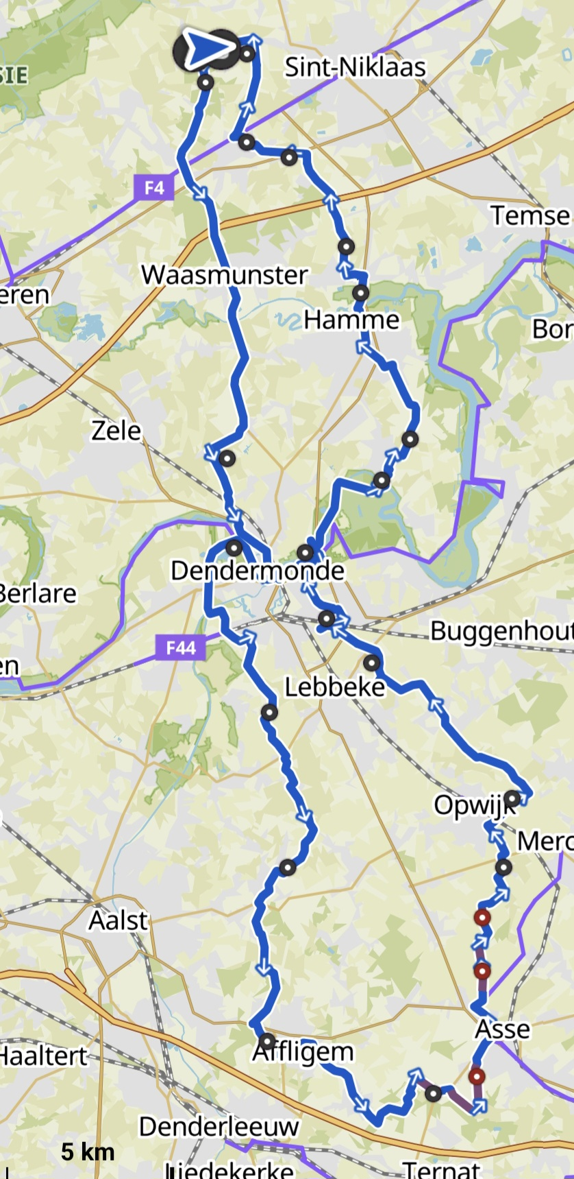
Kaartje Mazier/Asse PVC groep 2

